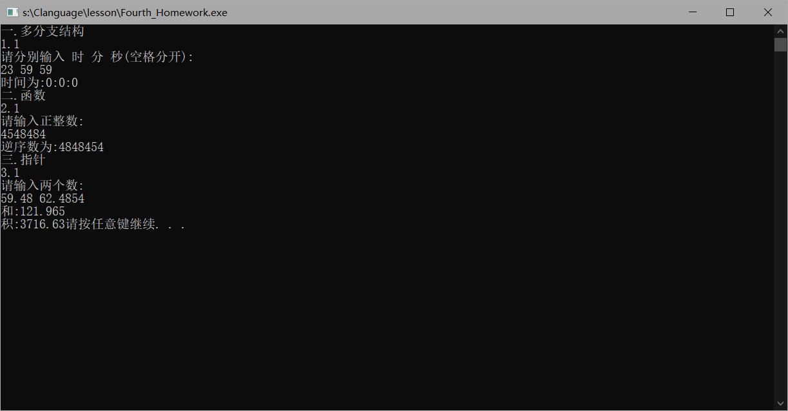

# 亮：

**可以通过声明函数并把输出输入内容封装使得main主函数更加简洁**

# 考：

**通过一下方式运算指针变量：**

float product(float a,float b){

    float *c,*d;

    c = &a;

    d = &b;

*return* *c**d;

}

# 帮：

**如何用结构体指针串联多个结构体数据？**